Vortexové trubice a bodové chlazení
Studený vzduch pro řešení průmyslových problémů s chlazením
Vortex Tube | 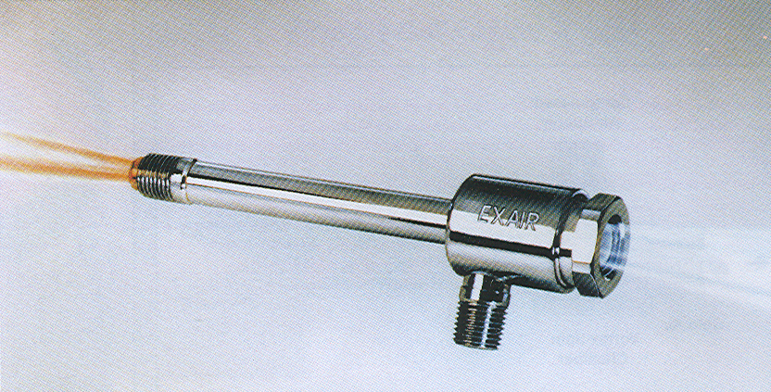
Cold Gun | 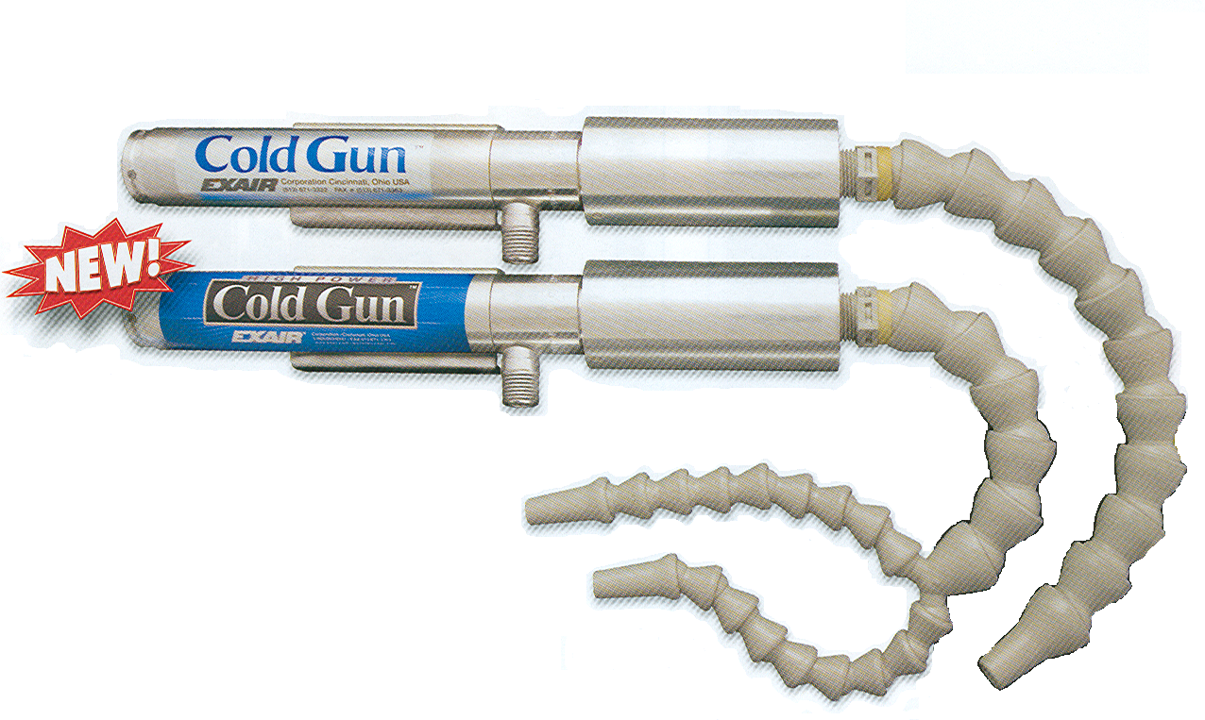
Adjustable Spot Cooler | 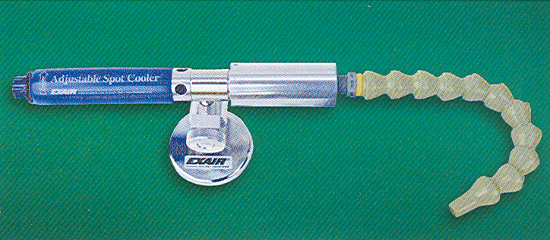
Mini Cooler | 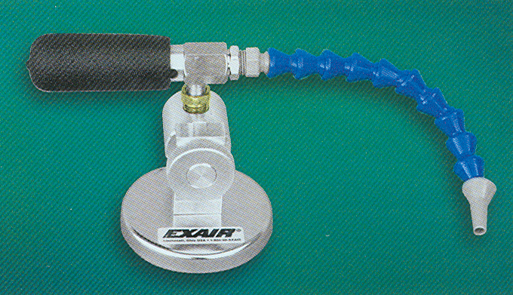
Component Cooler

